课程编号 1800440091
得分 | 教师签名 | 批改日期

深 圳 大 学 实 验 报 告

课程名称： 大学物理实验(一)
实验名称： 磁特性综合实验
学 院： 数学科学学院
指导教师： 郭树青
报告人： 黄嘉聪 组号： 17
学号 2023192044 实验地点 致原楼213
实验时间： 2023 年 5 月 14 日
提交时间： 年 月 日

实验目的
- 掌握磁滞, 磁滞回线和磁化曲线的概念, 加深对磁性材料的主要物理量的理解, 如矫顽力, 剩磁和磁导率.
- 学会用示波法测绘基本磁化曲线和磁滞回线.
- 比较不同频率下磁滞回线的区别, 并确定在某一频率下的饱和磁感应强度Bs, 剩磁Br和矫顽力Hc的数值.

实验原理
- 铁磁质的磁化与磁化曲线

磁化曲线描述了物质中磁感应强度B与外加磁场强度H之间的关系, 可以表示为B=μH, 其中μ是磁导率. 对于铁磁物质而言, 磁导率远大于1. 当铁磁物质置于由电流产生的磁场中时, 磁感应强度B会明显增强, 甚至可达到电流产生磁场下的百倍或千倍以上. 铁磁物质的磁导率μ并非常数, 而是随外加磁场强度H的变化而改变, 即μ=ƒ(H), 是一个非线性函数. 因此, B与H之间也是非线性关系, 如图2-1-1所示.

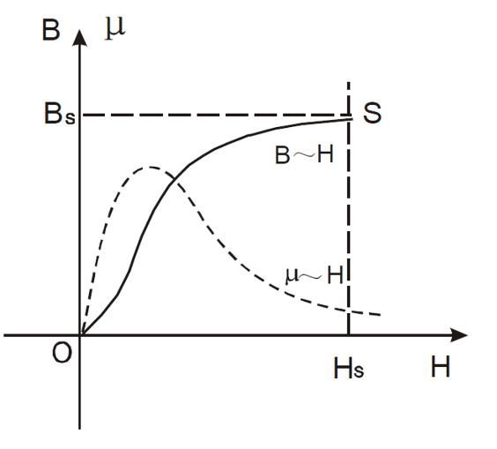
图2-1-1 基本磁化曲线及μ关于H的函数关系

- 磁滞回线

磁性体的磁化存在着不可逆性, 当铁磁体被磁化到饱和状态后, 如果逐渐降低磁场强度, 其磁感应强度不会沿着原来的途径返回, 而是沿着比原来的途径稍高的一条曲线减小. 当磁场强度减小到零时, 磁感应强度并不为零, 这种现象称为磁滞现象. 也就是说, 铁磁质的磁化状态变化总是滞后于外加磁场的变化. 在外加磁场消失后, 铁磁质仍能保持一部分磁性, 而不是完全消失.

当铁磁材料的磁化达到饱和后, 如果减小磁化场, 内部的磁感应强度B和磁场强度H也会随之减小, 但这个过程并不沿着图2-1-1中的OS段返回. 如图2-2-1所示, 当磁化场撤消时, 磁感应强度仍会保持一定数值B=Br, 称为剩磁. 如果要将被磁化的铁磁材料的磁感应强度B减少到0, 必须加上一个反向磁场并逐步增大. 当内部反向磁场强度增加到H=Hc时, 磁感应强度B才为0, 达到退磁.

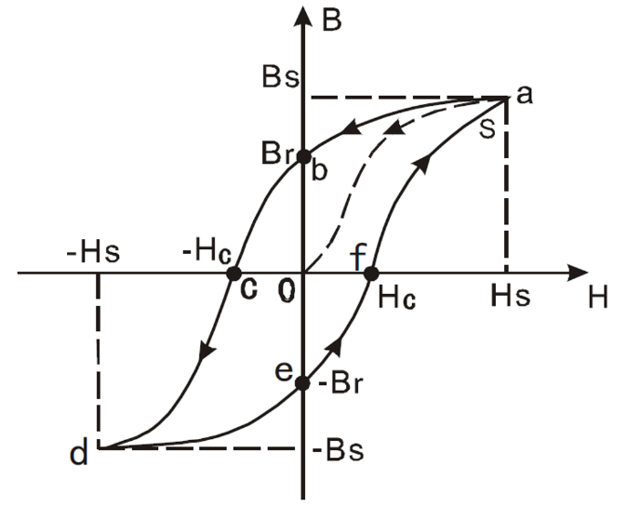
图2-2-1 起始磁化曲线及磁滞回线

图2-2-1中的bc段曲线为退磁曲线, H_{c}为矫顽磁力. 当磁场按照O → H_{s} → O → -H_{c} → -H_{s} → O → H_{c} → H_{s}的顺序变化时, 磁感应强度B相应地按照O → B_{s} → B_{r} → O → -B_{s} → -B_{r} → O → B_{s}的顺序变化. 图中的Oa段曲线称为起始磁化曲线, 形成的封闭曲线abcdefa称为磁滞回线.

- 示波器测量B-H曲线的原理

根据图2-1-2的方式连接电路

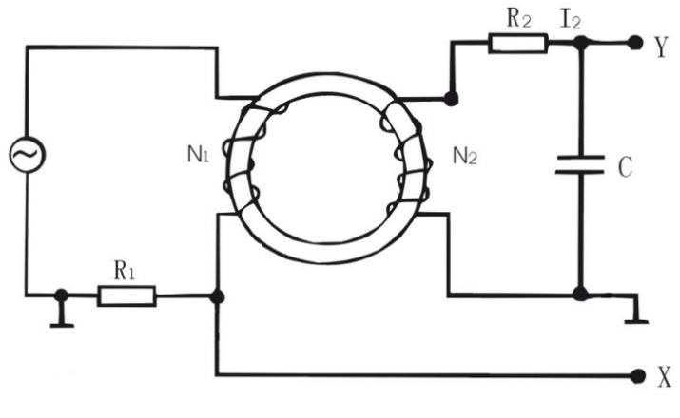
图2-3-1 示波器测量B-H曲线的电路
经过一系列推导, 当 𝑹_𝟐≫𝟏/𝝎𝑪 时, 近似地有

$$\begin{aligned}\left\{\begin{aligned}H=\frac{N_{1}}{LR_{1}}U_{X} \\ B=\frac{CR_{2}}{N_{2}S}U_{Y}\end{aligned}\right.\#\left(1\right)\end{aligned}$$

其中Ux, Uy是示波器的测量结果, 通过该式, 即可绘制磁滞回线.

实验仪器
- DH4516N磁特性综合实验测试仪

该测试仪的面板如图 3-1-4:

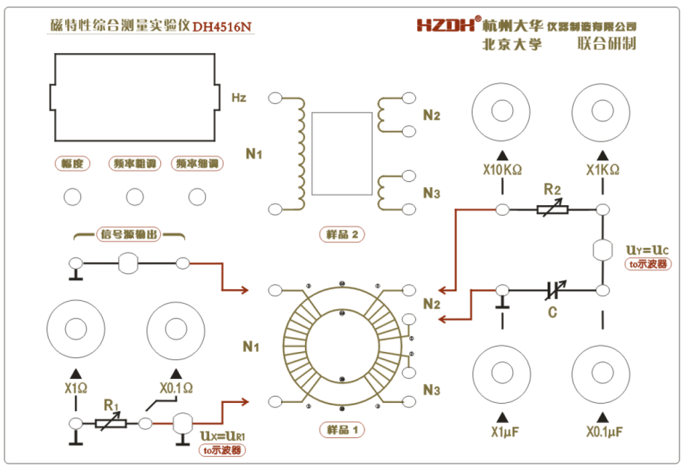
图3-1-1 DH4516N面板

- 数字示波器DS1052E

实验内容
- 观察磁化曲线

按图2-3-1连接好电路, 调整示波器模式, 观察两种样品在25Hz, 50Hz, 100Hz, 150Hz交流信号下的磁滞回线图形, 记录之.

- 测量电源频率50Hz时的磁化曲线

- 示波器上磁化电流在水平方向的格数为(-5, 5) 格时, 逐渐减小磁化电流至0, 使示波器上磁滞回线成为一个点, 此后保持X, Y增益和其它参数不变.

- 缓慢顺时针调节幅度调节旋钮, 单调增加磁化电流, 使磁化电流在X方向的读数为0, 0.2, 0.4, 0.6, 0.8, 1.0, 2.0, 3.0, 4.0, 5.0, 单位为格, 记录磁滞回线顶点在Y方向上的读数, 单位为格.

- 记录电阻$R_{1}$, $R_{2}$和电容$C$的值, 根据样品参数和公式(1)计算H和B的值, 绘制磁化曲线.
- 测量电源频率为50Hz时的磁滞回线

- 调节参数式示波器上磁化电流在水平方向的格数为(-5, 5) 格, 在Y竖直方向上的格数为(-4,4).

- 记录示波器显示的磁滞回线在X坐标为5.0, 4.0, 3.0, 2.0, 1.0, 0, -1.0, -2.0, -3.0, -4.0, -5.0格时, 对应的Y坐标格数, 同时记录Y坐标为4.0, 3.0, 2.0, 1.0, 0, -1.0, -2.0, -3.0, -4.0格时对应的X坐标格数.

- 记录电阻$R_{1}$, $R_{2}$和电容$C$的值, 根据样品参数和公式(1)计算H和B的值, 绘制磁滞回线.

数据记录表格
观察磁滞回线

磁化曲线
序号 | 1 | 2 | 3 | 4 | 5 | 6 | 7 | 8 | 9 | 10
U_{X}/mV
U_{Y}/mV

磁滞回线
序号 | 1 | 2 | 3 | 4 | 5 | 6 | 7
U_{X}/mV
U_{Y}/mV
序号 | 8 | 9 | 10 | 11 | 12 | 13 | 14
U_{X}/mV
U_{Y}/mV |  |  |  |  |  |  | -16.8

数据处理
50Hz时的基本磁化曲线如下图

50Hz时的磁滞回线如下图

实验总结
1.通过进行预习掌握了有关磁特性相关知识的基本认知。
2.通过进行具体实验，熟练了示波器的使用技巧，知晓了如何操作测量示波器中波形图上的点坐标，并记录了相关实验的数据，通过分析，对于磁特性的相关曲线及其背后的意义有了一定的了解，
3.通过进行数据处理，利用Execl 进行图表绘制，绘制出了磁化曲线和磁滞回线。
4.本次实验增强了对磁特性的认知，绘制出了磁化曲线和磁滞回线。

思考题
- 从定义和量纲两个方面，简述磁场强度H和磁感应强度B的区别与联系。
定义：
磁场强度H：定义为单位正点磁荷在磁场中所受的力，是一个辅助物理量，其大小与磁介质的性质无关，只决定于电流的大小和分布。
磁感应强度B：描述磁场强弱和方向的物理量，是矢量，其大小等于垂直穿过单位面积的磁力线数，其方向与磁场方向相同
区别：磁场强度是描述单位物体在磁场中受到力的大小的量，但是磁感应强度是描述磁场本身强弱的物理量
联系：磁感应强度越大，磁场强度相对应的越强，反之亦然
量纲：
磁场强度H的量纲是A/m（安培每米）。
磁感应强度B的量纲是T（特斯拉），在SI单位制中，1T = 1Wb/m²（韦伯每平方米）。
区别：磁场强度通过安培和m定义，是涉及电流和长度的单位，但磁感应强度是通过韦伯和平方米定义，是涉及磁通量和面积的单位
联系：在磁介质中有公式为B = μH。其中μ是磁介质的磁导率。

- 本实验使用的交变电流在磁滞回线中体现在哪里？如果频率无限小结果会怎样？
在测量磁滞回线的实验中，交变电流通常用于产生变化的磁场，从而观察磁化强度M随磁场强度H的变化关系。也即磁场本身的变化是有交变电流带来的，婢妾磁滞回线描述的是铁磁材料在交变磁场下的磁化特性。
如果频率无限小，即磁场变化非常缓慢，那么磁化过程将接近静态磁化，磁滞回线将变得非常平滑，因为磁畴有足够的时间来响应磁场的变化。
- 从测得的磁滞回线阐述磁导率随磁场的变化规律，并说明不同的电阻、电容值对磁导率的影响。
磁导率随磁场的变化规律：
磁导率μ是描述磁介质磁化难易程度的物理量。在磁滞回线中，随着磁场强度H的增加，磁化强度M首先迅速增加，然后增速减缓，最终达到饱和。在这个过程中，磁导率μ也会随着H的增加而增加，但增速逐渐减小。当H继续增加并超过一定值后，M几乎不再增加，此时μ也趋于稳定。
电阻、电容值对磁导率的影响：
在实验中，电阻和电容通常与测量电路相关，而不是直接影响磁导率。电容和电阻会通过影响交变电流从而影响磁场的变化速率和形状，从而间接影响磁导率的测量。例如，电容的充放电过程可能会使磁场变化变得不连续或产生延迟，而电阻则可能限制电流的大小和变化速率，从而影响磁场的强度和变化速度。这些因素都可能对磁导率的测量结果产生影响。
成绩评定：

预习  （20分） | 操作及记录  （40分） | 数据处理与结果陈述30分 | 思考题  10分 | 报告整体  印 象 | 总分

磁化曲线
序号 | 1 | 2 | 3 | 4 | 5 | 6 | 7 | 8 | 9 | 10
X/格 | 0.00 | 0.20 | 0.40 | 0.60 | 0.80 | 1.00 | 2.00 | 3.00 | 4.00 | 5.00
Y/格

磁滞回线
序号 | 1 | 2 | 3 | 4 | 5 | 6 | 7 | 8 | 9 | 10
X/格 | 5.00 | 4.00 | 3.00 | 2.00 | 1.00 | -1.00 | -2.00 | -3.00 | -4.00 | -5.00
Y/格
Y/格 | 4.00 | 3.00 | 2.00 | 1.00 | 0.00 | -1.00 | -2.00 | -3.00 | -4.00
X/格

(实验中记录用)

